ВАРИАНТ 11
Ф.И.О.____________________________________________________
Задача 1. Для структурной схемы надежности системы представленной на рисунке рассчитать вероятность безотказной работы, если ВБР элементов равны
P₁=0,9978 P₂=0,9659 P₃=0,9788
P₄=0,9848 P₅=0,9895 P₆=0,9655
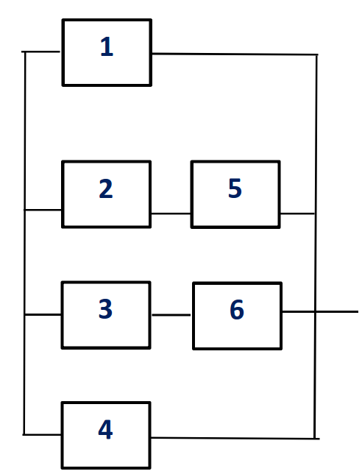
Р_{С}=___________
Задача 2. На испытании в течении t часов находилось $N_{0}$ образцов техники. Данные об их отказах представлены в таблице. Необходимо вычислить
- $P(t)$ вероятность безотказной работы в течении времени t для каждого интервала;
- $f(t)$ плотность распределения времени безотказной работы (частоту отказов) в каждом интервале;
- $λ(t)$ интенсивность отказов техники в каждом интервале;
- Т₁ среднее время безотказной работы.
Количество образцов находившихся на испытании $N_{0}=1800$
Интервал, час | 0-200 | 200-400 | 400-600 | 600-800 | 800-1000 | 1000-1200 | 1200-1400 | 1400-1600 | 1600-1800
Длина, $∆t$
Число, отказавших образцов  $$n(t,t+∆t)$$ | 4 | 8 | 7 | 13 | 17 | 15 | 21 | 19 | 18
$$P(t)$$
$f(t)×{10}^{-4}$, час⁻¹
$λ(t)×{10}^{-4}$,
час⁻¹
Т₁, час

